管理体系审核记录表
过程与活动、  抽样计划 | 涉及  条款 | 受审核部门：管理层；主管领导/陪同人员：关宏明、关宏光 | 判定
 |  | 审核员：关宁审核时间：2022年4月16日
审核条款：Q:4.1/4.2/4.3/4.4/5.2/5.3/6.1/6.2/6.3/9.3
1、企业概况及组织体系总体策划和建立过程：
*组织层面影响管理体系预期结果的风险识别与应对的运行有效性；包括相关方需求的识别和应对，以及风险识别与应对机制的运行、体系变更策划；
*管理体系范围确定的适宜性和充分性及体系过程（包括QMS 不适宜要求确定的合理性--8.3）；
*组织职能分配、目标建立的适宜性和实施的有效性；
2、管理评审的实施及作用；
3、上次审核不符合项的验证；产品质量状况(包括质量事件、顾客投诉、监督部门抽查/检测等)
企业概况及组织体系总体策划和建立过程 | 4.1、4.2、6.1、6.3 | 法人：魏艳敏；总经理：关宏明；管代：关宏光  襄阳博航金属磨料有限公司共计有20人，主要生产抛丸机除锈用的钢丸和钢砂，客户主要是铸造厂、钢结构厂、造船厂等，钢丸生产的前工序（钢丸铸造）公司不做，公司主要在三家钢丸生产厂买的半成品钢丸，然后对钢丸进行热处理、选园、筛选、包装等做成成品钢丸。对另一部分钢丸用破碎机进行破碎，然后进行热处理，再筛选，包装，做成成品钢砂。公司年产铸钢丸2000吨，年产铸钢砂3000吨，共计5000吨。去年年产值1100万元。  公司法人兼行政部负责人魏艳敏，在其组织策划下开展建立质量管理体系。公司于2020年10月18日颁布并实施了质量管理体系文件，体系文件包括有管理手册、方针/目标、程序文件、作业文件以及体系运行所需的记录等。查阅其手册及程序文件等，其体系文件按照GB/T19001-2016《质量管理体系 要求》标准编制；公司依据客户要求和成熟的工艺进行生产，不存在产品和服务的设计和开发过程，故删除GB/T19001-2016标准8.3条款，删减此条款不影响公司遵守法规要求和提供客户需求能力的满足；因此该公司文件化质量管理体系覆盖标准全条款。  总经理介绍，公司现行主要业务为金属磨料（钢丸、钢砂）的生产和销售。主要生产及销售过程为：  钢丸：热处理淬火－－热处理回火---－筛选钢丸－－回火－－淬火－---回火----筛选钢丸---回火----包装；  钢砂： 破碎－－热处理回火－--破碎----回火-----破碎－回火－－包装  销售：客户接洽－－签订合同－－销售服务－－回款  --提供有“经营管经营管理SWOT分析表”，识别了影响其实现质量管理体系预期结果的企业内外部环境因素。包括：政治/法律、技术、经济；财务构面、顾客构面、员工构面等等。  --出示有“风险识别与控制表”。对公司及各部门的风险进行了识别并制定了相应的控制措施；抽查公司及财务部识别的主要风险和机遇及控制措施有：  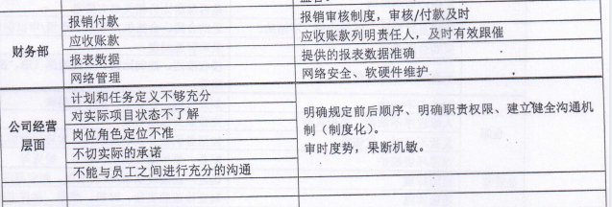  ---变更的策划：  总经理介绍，体系与上审核年度无变化。  ——年度保持基本满足要求。 | Y
管理体系范围确定的适宜性和充分性及体系过程 | 4.3、4.4 | 经确认：  QMS范围：金属磨料（钢丸、钢砂）的生产和销售。  范围边界：湖北省襄阳市襄城区环山路。  经识别和确认外包过程：公司产品均为半成品加工生产，暂无外包过程发生。  主要生产及销售过程为：  钢丸：热处理淬火－－热处理回火---－筛选钢丸－－回火－－淬火－---回火----筛选钢丸---回火----包装；  钢砂： 破碎－－热处理回火－--破碎----回火-----破碎－回火－－包装  销售：客户接洽－－签订合同－－销售服务－－回款  ——上述经本次现场审核确认有效。 | Y
组织方针、目标建立的适宜性和实施的有效性 | 5.2、6.2 | ---在管理手册中建立公司的质量、环境和职业健康安全管理方针和目标，基本适宜。  ---质量方针与公司战略相适宜。  ---目标可测量。  ---通过发放文件、会议（每周部门会议，每月公司会议）、培训等方式向员工传达，使得员工理解和应用。  ---建立管理体系，以实现公司的目标。  ---管理评审中对适宜性进行评审。  ——控制基本满足要求。 | Y
组织架构及职责分配的适宜性 | 5.3 | ---核查其组织架构为：总经理为最高领导，下设行政部部、业务部、生产部、品质部等主要职能部门。从部门设置上来看，其涵括了公司产品经营全过程以及体系支持过程，无过程职责管理遗漏。组织架构稳定，职责分配适宜。  ---核查其体系建设以行政部为主导部门，其它各部门在其职责范围进行有效配合，在主管领导的指挥下，在行政部的统一协调下，组织实施质量体系策划、监督运行管理、综合绩效监控，同时各部门承担相应的业务过程中的质量责任。这些职能分配过程中充分考虑了质量共性要求，并在职责文件中进行了有效整合。  ——管理职责分配适宜，体系职责整合程度较高。 | Y
管理评审的实施及作用 | 9.3 | 策划有《管理评审控制程序》，规定了控制准则。  公司在2022.1.28.计划，2022.2.5.实施了管理评审活动，管理评审策划和实施的时间、覆盖的范围、输入、输出、结论及改进措施，均符合规定要求；提供有手写签到表。抽查内容如下：  - 评审输入：  1）与管理体系相关的内外部因素变化情况；  2）顾客满意度情况，顾客及其它相关方的有关的信息反馈情况；  3）由行政部对管理目标达成情况及公司管理运作总体状况进行分析总结；  4）生产和服务运行过程控制状况，管理绩效情况；各部门对过程绩效进行分析总结；  5）生产和服务的不合格情况，事故事件和统计分析报告，纠正措施实施状况；由管理体系负责人提出管理体系执行及修正状况并寻求改进的机会；  6）生产和服务中的监视和测量情况；  7）由管理体系负责人提出内外部审核结果及改善情况，并对审核中重大问题进行总结；  8）外部供方的绩效情况；  9）生产和服务资源的配置情况；  10）应对风险和机遇的控制情况；  11）各部门对管理体系改进提出建议。  2、评审结论：  本公司的管理体系与标准的要求一致，体系策划是充分的，体系文件与公司目前的现状相一致，是适宜，体系经过现阶段的运行是有效的。  决策事项：  1、人力资源略显不足，需要进一步加强培训、引进或招聘各领域骨干，充实人力资源。  2、进一步做好老产品的改进工作。  ——年度保持基本符合标准要求。 | Y
上次审核不符合项的验证；产品质量状况(包括质量事件、顾客投诉、监督部门抽查/检测等) |  | ---经核查，上次审核不符合项本次审核并未发现。  ---经核查，营业执照包含产品范围及物理边界。  ---经核查，国家企业信用公示系统显示本年度未发生行政处罚信息。  管代承诺，本年度内未发生顾客投诉、大批量退货等质量事故，未发生环境污染、职业健康安全事件。  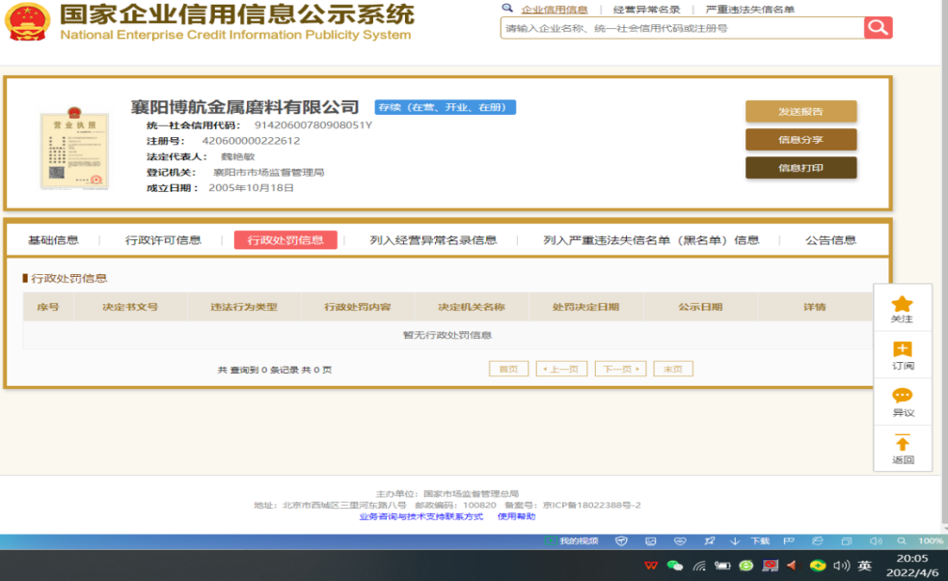 | Y

说明：不符合标注N

